甲骨綴合第一則
王晶晶（首都師範大學甲骨文研究中心）
A、《天理》S067（《合補》5966）；
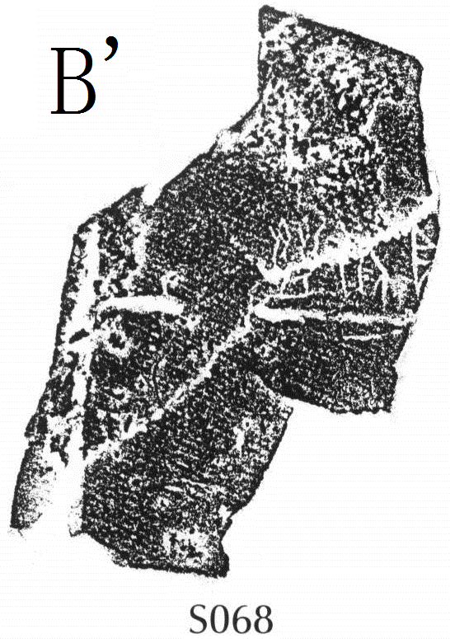
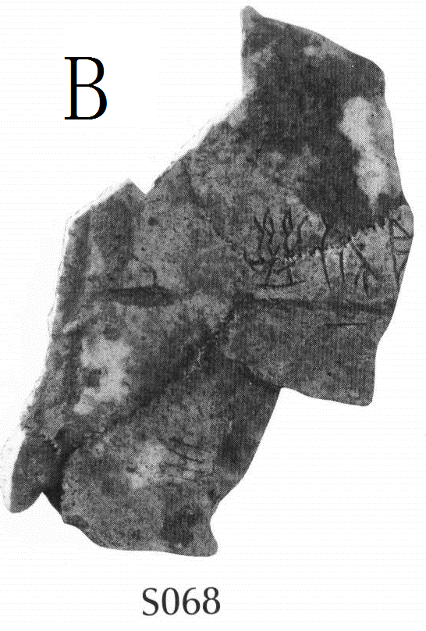
B、《天理》S068（《合補》5114）。
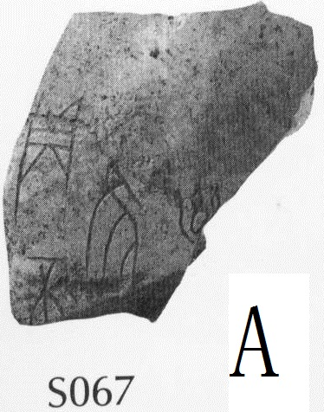
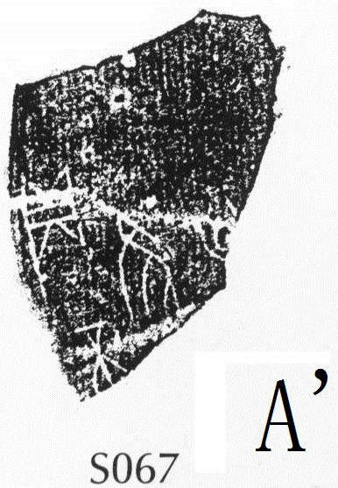

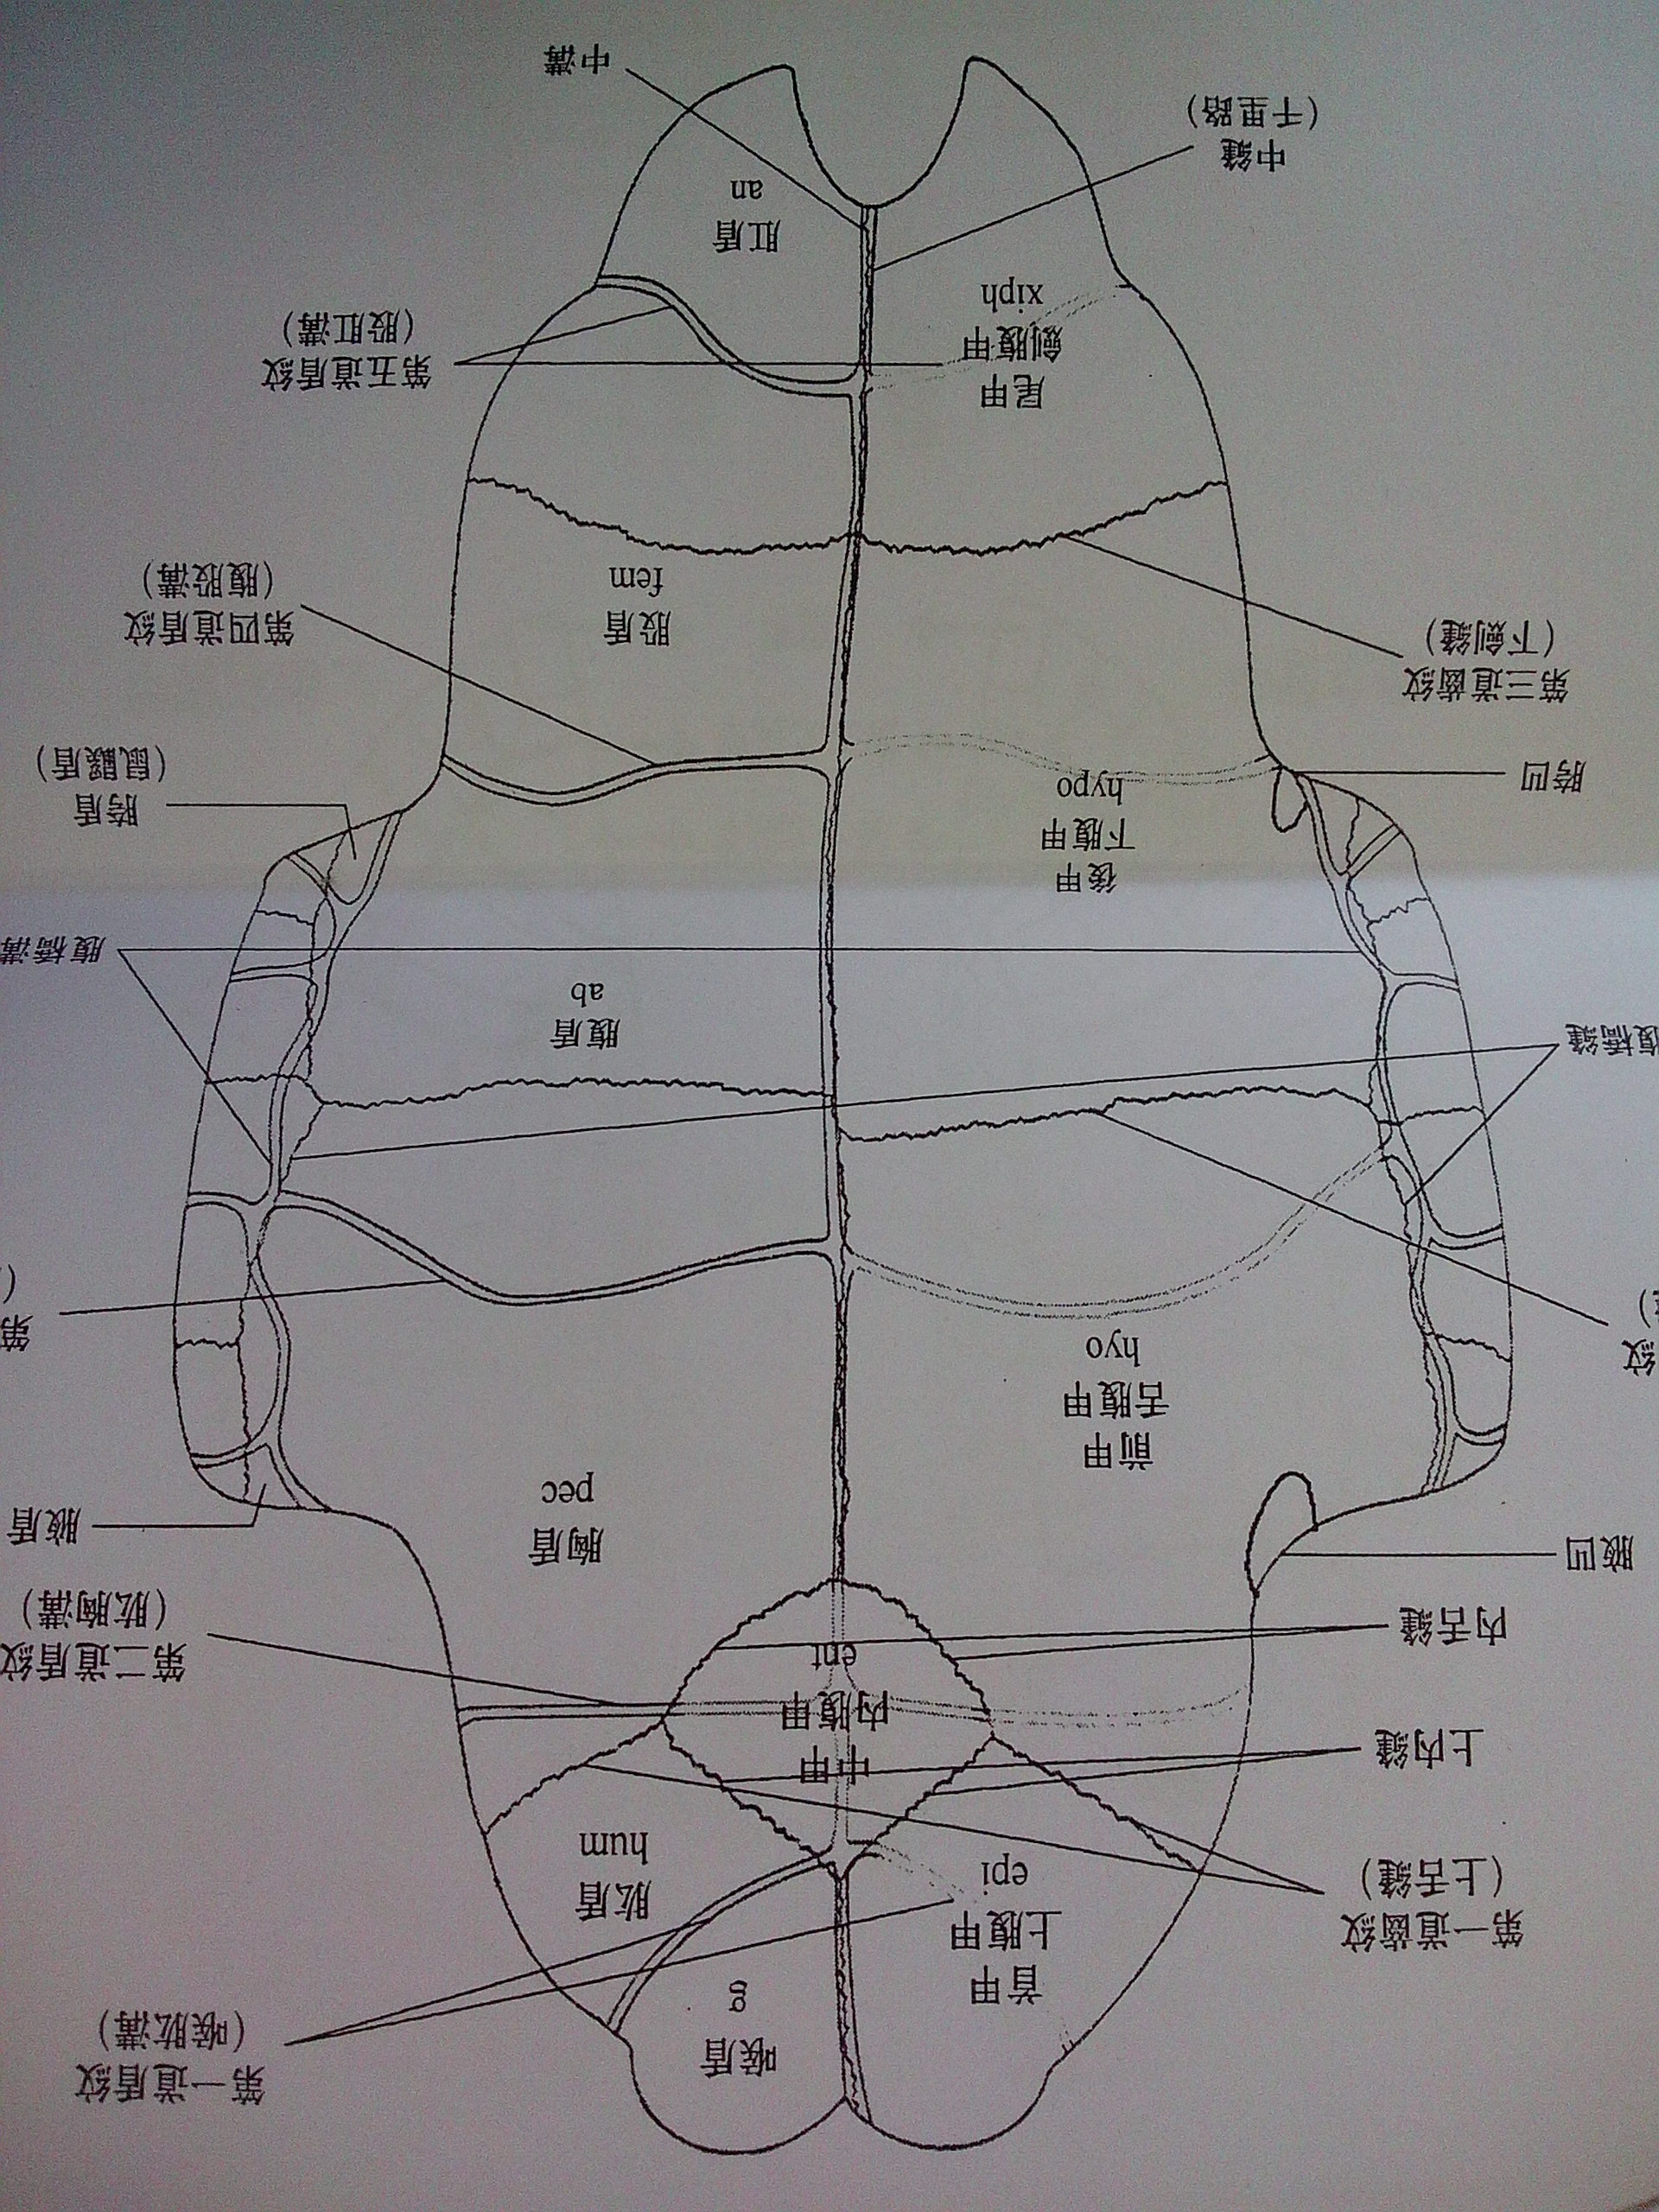
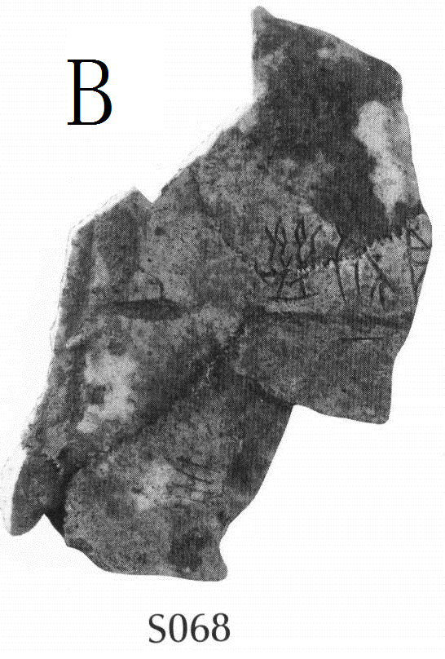
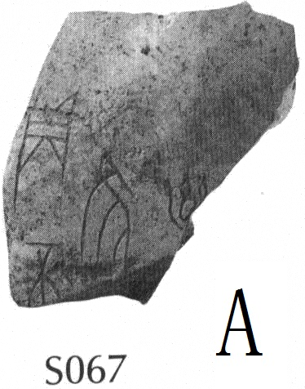
此綴合爲遙綴，理由如下：
1、A爲左前甲、左首甲殘片，包含了一段上舌縫和肱胸溝；B爲右前甲、右首甲殘片，包含了大部分中甲和一小段喉肱溝、一段上舌縫和肱胸溝，略微調整角度后應擺放爲上圖所示位置，齒縫、盾紋吻合；
2、A片刻辭爲“貞不隹蠱”，B片刻辭爲“貞隹蠱”，是對貞；
3、字體風格都是賓二類。
（感謝黃天樹老師的耐心指導和吳麗婉師姐的大力幫助。）

2014年12月17日12時13分

